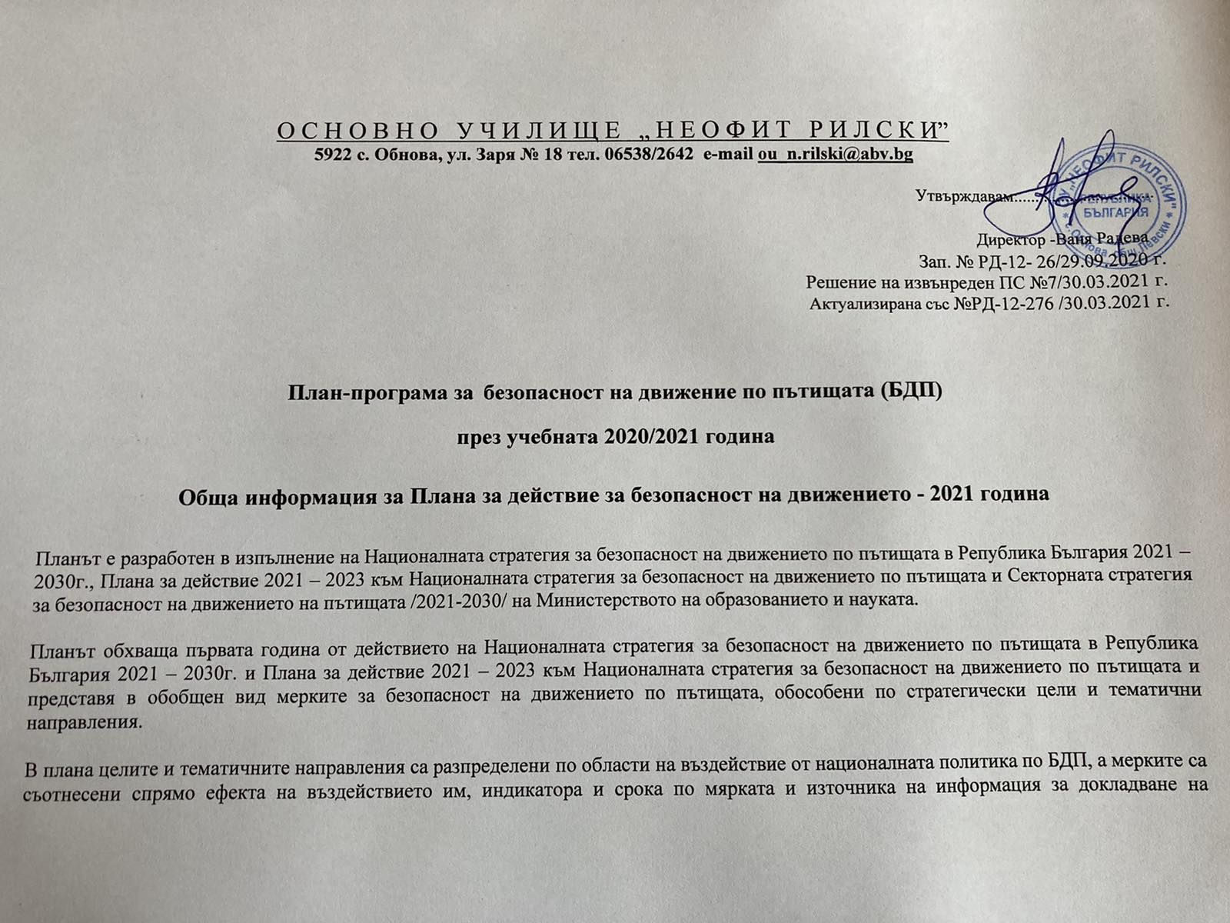

изпълнението на мярката, дефинирани от определените в Националната стратегия за безопасност на движението по пътищата в Република България 2021 – 2030г. и плана за действие 2021 – 2023 към Националната стратегия за безопасност на движението по пътищата.

Планът е обект на актуализация в началото на всяка учебна година за съответните години от Плана за действие 2021 – 2023 към Националната стратегия за безопасност на движението по пътищата, както и при необходимост. Актуализацията е възможна с оглед конкретизиране на мерките на годишна база, както и планиране на нови мерки, за които има обективна необходимост да бъдат включени в Плана за действие съгласно годишните приоритети и оперативните цели на държавната политика по БДП.

Планът за действие се отчита по разработени от ДАБДП образци, приложени към Плана за действие 2021 – 2023 към Националната стратегия за безопасност на движението по пътищата.

ТЕМАТИЧНО НАПРАВЛЕНИЕ 1: УПРАВЛЕНИЕ, ОСНОВАНО НА ИНТЕГРИТЕТ

1  № | 2  Наименование на мярката | 3  Ефект на мярката | 4  Отговорник по мярката | 5  Индикатор и срок по мярката, докладвани на заседания на ДОККПБДП и в годишния доклад за изпълнение на политиката по БДП | 6  Източник на информация за докладване на изпълнението на мярката
1.1 | ЦЕЛ:  Прилагане на интегрирана система за планиране, изпълнение, отчитане, контрол и оценка на политика по БДП в единна стратегическа рамка
1.1.1 | Отчитане изпълнението на Плана за действие за БДП за учебната 2020-2021 г. пред ПС | Годишна отчетност на цялостната политика по личностното развитие | директор | Годишен доклад  Срок: 15 септември 2021 г. МОН. | Класни ръководители
1.1.2 | Разработване на годишен план-програма за БДП на училищно ниво | Годишна плановост на мерки по БДП на ниво училище | директор,  Комисия по БДП на общ. ниво за координация при природни бедствия, аварии, катастрофи и безопасност на движението на учениците | Актуализирана План-програма за БДП  Срок: ежегодно  15 септември 2020-2029 г. | План-програма за БДП, представена от директора на училището.
1.1.3 | Докладване на годишното изпълнение на държавната политика по БДП, ПС и РУО | Годишна отчетност на училищната политика по БДП - състояние на БДП, изпълнение на поставените стратегически цели, и приоритети от програмата на училището, свързани с БДП. | директор | Края на всяка учебна година | Доклад за годишното изпълнение на училищната политика по БДП, РУО.
1.1.4 | Планиране и финансово осигуряване на мерки по БДП в рамките на бюджета на училището/ | Планово и финансово обезпечаване на мерките на училищно ниво | директор,счетоводител | Предвиждане на устойчиво финансиране на мерките по БДП  Срок: постоянен. Бюджетен разчет | Бюджетен разчет  Годишен доклад за изпълнение на мерките по БДП.
1.2 | Цел:  Осъществяване на ефективна комуникация и създаване на широка рамка на сътрудничество и съпричастност за различните аспекти от БДП
1.2.1 | Прилагане на единна комуникационна стратегия по БДП. | Провеждане на целенасочена комуникационна и медийна политика.  Излъчване на ясни и в общественото пространство. | директор | Активна медийна политика.  Срок: постоянен. | Официална интернет страница на училището
ТЕМАТИЧНО НАПРАВЛЕНИЕ 2: СОЦИАЛНО ОТГОВОРНО ПОВЕДЕНИЕ: УЧЕНЕ ПРЕЗ ЦЕЛИЯ ЖИВОТ

2.1 | Цел:  Превенция на рисковете за здравето и живота на децата при взаимодействието им с пътната система като участници в движението по пътищата
2.1.1 | Оптимизирано обучение на ученици по БДП в системата на образованието в единна концептуална рамка:  -осъвременяване на учебната документация по БДП;  -заделяне на финансови, технически и човешки ресурси за обезпечаване на обучението по БДП;  -определяне на конкретни образователни цел за обучение по БДП в училище;  - интегриране на темите по БДП в темите от учебното съдържание по общообразователните учебни предмети;  - използване на учебни материали и подходи, съобразени с възрастта;  - обучение с надграждане, с цел приемственост и ефективен напредък;  - подпомагане на учителите в прилагането на националната политика по обучение в областта на БДП;  - насоченост на БДП не само към придобиване на знания и разбиране на правилата за движение, но и към промяна на нагласите и мотивацията; |  | директор, училищна комисия по БДП | Изпълнени мерки за подобряване обучението на ученици по БДП.  Срок: в края на I-ви учебен срок  И в края на учебната година | Училищната комисия по БДП представя информация – регулярно за заседания на УК БДП и годишно в годишния отчет за изпълнение на План-програма по БДП.
-практическа насоченост на уроците - да се провеждат не само в класната стая, но също така да включват обучение и опит на практика - както в защитена среда, така и в реални условия, адаптирани към ролята, която имат в системата за движение.
-осигуряване на механизъм за обратна връзка и оценка на ефективността от обучението по БДП.
2.1.2 | Организиране и провеждане на извънкласни инициативи по БДП за деца и ученици в системата на образованието. | Подкрепа за творческите изяви на децата по темата за БДП. | Учители, класни ръководители | Изпълнени извънкласни инициативи по БДП за деца и ученици в системата на образованието.  Срок; през I-ви и II-ри срок. | Учителите информират периодично за заседания на ПС и годишно в годишния доклад за изпълнение на политиката по БДП на директора.
2.1.3 | Участие в общински извънкласни инициативи за деца и ученици в системата на образованието, свързани с културата на движение по пътищата. | Подкрепа за творческите изяви на децата по темата за БДП. | директор, учители, класни ръководители, комисия по БДП. | Изпълнени инициативи по БДП за деца и ученици в системата на образованието.  Срок: постоянен. | Учителите информират периодично за заседания на ПС и годишно в годишния доклад за изпълнение на политиката по БДП на директора.
2.1.3.1 | Ограничаване на рисковете от пътно-транспортни произшествия при осъществяване на организиран превоз на деца, свързан с учебна и/или извънучебна дейност в системата на предучилищното и училищно образование. | Осигуряване на безопасен транспорт за учениците в рамките на населеното място.  Усъвършенстване на контрола за безопасен превоз на деца и ученици в пътните превозни средства. | директор, комисията по БДП, (ЩАБ на общинско ниво) за координация при природни бедствия, аварии, катастрофи и безопасност на движението на учениците | Изпълнени мерки за ограничаване на рисковете от ПТП при осъществяване на организиран превоз на деца.  Срок: постоянен. | Учителите информират периодично за заседания на ПС и годишно в годишния доклад за изпълнение на политиката по БДП на директора
2.1.3.2 | Провеждане на кампании, насочени към деца и ученици. | Подготвени деца и ученици в областта на БДП.  Повишаване на информираността за рисковите фактори, свързани с безопасността на движението по пътищата. | учители, класни ръководители | Изпълнени кампанийни  инициативи в областта на БДП, насочени към деца и ученици.  Срок: постоянен. | Учителите информират периодично за заседания на ПС и годишно в годишния доклад за изпълнение на политиката по БДП на Директора.
2.1.4.3 | Провеждане на кампания „ Безопасният път на първокласника“. | Определяне на най-безопасния маршрут от дома до училище и обратно и идентифициране на рисковите точки - за родителите на всички ученици на първата родителска среща са коментирани проблемите и изискванията по пътната безопасност. | Директор, учители, класни ръководители | Изпълнени кампанийни областта на БДП, насочени към ученици от начален етап на основното образование  Срок:  15.09 – 30.09.2021 г. | Учителите информират периодично за заседания на ПС и годишно в годишния доклад за изпълнение на политиката по БДП на директора.
2.1.5 | Активизиране на дейността на училищната комисия в развитието на средата за обучение по БДП и прилежащата пътна инфраструктура и организация на движението в непосредствена близост до училището- от четирите улици, които опасват училището, най-оживена и опасна е ул. „Заря“. | Формиране у учениците на съзнателно и отговорно отношение към въпросите на личната безопасност и тази на околните, придобиване на основни допълнителни знания и умения за разпознаване и оценка на опасните ситуации и вредните фактори в околната среда, и оказване на помощ в случай на опасност . | Директор,  комисия за координация при природни бедствия, аварии, катастрофи и безопасност на движението на учениците | Дейност на комисията  Срок:  За началото на учебната година  За 24-ти май. | Отчети за дейността на комисията
2.2 | Цел:  Повишаване на обществената чувствителност към темата за БДП
2.2.1 | Отбелязване на 29 юни – Деня на безопасността на движението по пътищата. | Популяризиране на политиката за БДП. | Директор, учители, класни ръководители | Организирано и проведено мероприятие.  Срок: ежегодно, 29 юни. | Учителите информират регулярно периодично за заседания на ПС и годишно в годишния доклад за изпълнение на политиката по БДП на директора.
2.2.2 | Отбелязване на Европейската седмица на мобилността, Международния ден за безопасност на движението по пътищата, Световния ден за възпоменание на жертвите от пътнотранспортни произшествия и др. | Популяризиране на политиката за БДП. | Директор, учители, класни ръководители | Организирани и проведени мероприятия.  Срок: ежегодно. | Учителите информират периодично за заседания на ПС и годишно в годишния доклад за изпълнение на политиката по БДП на директора.
2.3. | Организация
2.3.1. | Обучението по БДП е задължително и се осъществява в съответствие с държавните образователни стандарти. | Популяризиране на политиката за БДП. | Директор, членове на комисията | Организирани и проведени мероприятия.  Срок: ежегодно. | Отчети за дейността на комисията
2.3.2. | Занятията се осъществяват от квалифицирани учители,определени със заповед от директора. | Популяризиране на политиката за БДП. | Директор, учители, класни ръководители | Организирани и проведени мероприятия.  Срок: ежегодно. | Учителите информират периодично за заседания на ПС и годишно в годишния доклад за изпълнение на политиката по БДП на директора.
2.3.3. | Обучението се провежда по одобрени от МОН учебни програми и глобални теми за всеки клас | Популяризиране на политиката за БДП. | Директор, учители, класни ръководители | Организирани и проведени мероприятия.  Срок: ежегодно. | Учителите информират периодично за заседания на ПС и годишно в годишния доклад за изпълнение на политиката по БДП на директора.
2.3.4. | При подготовката на учебните занятия по БДП и за реализирането на настоящия план се използва: специализирана литература, учебно – методически помагала и др. | Популяризиране на политиката за БДП. | Директор, учители, класни ръководители | Организирани и проведени мероприятия.  Срок: ежегодно. | Учителит информират периодично за заседания на ПС и годишно в годишния доклад за изпълнение на политиката по БДП на директора.
2.4. | Задачи
2.4.1. | Създаване на система от знания и умения у учениците за: правилно поведение на пътя, мотивирано поведение при бедствия, отговорно отношение към въпросите за личната безопасност и придобиване на практически умения за оказване на първа помощ. | Популяризиране на политиката за БДП. | Директор, учители, класни ръководители | Организирани и проведени мероприятия.  Срок: ежегодно | Учителите информират периодично за заседания на ПС и годишно в годишния доклад за изпълнение на политиката по БДП на директора.
2.4.2. | Разширяване кръгозора на знания на учениците чрез запознаване с основните опасности, способи за тяхното предотвратяване и защита на човека от въздействия с опасен характер, предизвикани от уличното движение. | Популяризиране на политиката за БДП. | Директор, учители, класни ръководители | Организирани и проведени мероприятия.  Срок: ежегодно | Учителите информират периодично за заседания на ПС и годишно в годишния доклад за изпълнение на политиката по БДП на директора.
2.4.3. | Чрез повишаване нивото на знания да се намали безотговорността и неумението правилно да се определя собственото поведение в екстремни ситуации. | Популяризиране на политиката за БДП. | Директор, учители, класни ръководители | Организирани и проведени мероприятия.  Срок: ежегодно | Доклад за годишното изпълнение на училищната политика по БДП.
2.4.4. | Осигуряване на дидактически материали за провеждане на учебните занятия в часовете по БДП, площадка/учебни помагала, мултимедийни презентации и др./ | Популяризиране на политиката за БДП. | Директор, учители, класни ръководители | Организирани и проведени мероприятия.  Срок: ежегодно | Доклад за годишното изпълнение на училищната политика по БДП.
2.4.5. | Преглед на пътната сигнализация и маркировка на улиците около училището. Осигурено видеонаблюдение на пешеходната пътека на най-оживената ул. „Заря“, пешеходна пътека и обезопасителни мантинели. | Популяризиране на политиката за БДП. | Директор, учители, класни ръководители | Организирани и проведени мероприятия.  Срок: ежегодно | Доклад за годишното изпълнение на училищната политика по БДП.
2.4.6. | Ефективно използване на съвременните информационни и мрежови технологии за повишаване качеството на възпитателно – образователния процес, въвеждане на иновационните образователни технологии и методи, обогатяване на учебното съдържание. | Популяризиране на политиката за БДП. | Директор, учители, класни ръководители | Организирани и проведени мероприятия.  Срок: постоянен | Доклад за годишното изпълнение на училищната политика по БДП.
2.4.7. | С учениците от I – VII клас преподавателите в последния час да провеждат ежедневно  „5-минутка“, напомняща на учениците изискванията за безопасност на движението и задълженията им за безопасно поведение на улицата. | Популяризиране на политиката за БДП. | Директор, учители, класни ръководители | Изпълнени мерки за подобряване обуче-нието на учениците по БДП.  Срок: постоянен | Учителите информират периодично за заседания на ПС и годишно в годишния доклад за изпълнение на политиката по БДП на директора.
2.5. | Дейности и мероприятия
2.5.1. | м. Септември  - В началото на учебната година комисията по БДП да направи оглед и да изготви предложение за обезопасяване района на училището.  -Училищната комисия да обсъди програмите и възможностите за ефективно провеждане на занятията по БДП.  -В началото на учебната година класните ръководители в час на класа да запознаят учениците с пътнотранспортната обстановка в района на училището и да проведат инструктаж срещу подпис.  -Запознаване с безопасните маршрути за движение на учениците от I – VII клас.  -Да се осигурят необходимите тетрадки и тестове за учениците и методически ръководства за учителите. | Популяризиране на политиката за БДП. | Училищната комисия по БДП  Класни ръководители  Директор, комисия по БДП, класни ръководители и учители | Изпълнени мерки за подобряване обуче-нието на учениците по БДП.  Срок: 15.09.2020г.  Изпълнени мерки за подобряване обучението на учениците по БДП.  Срок: 24.09.2020г. | Учителите информират периодично за заседания на ПС и годишно в годишния доклад за изпълнение на политиката по БДП на директора.
2.5.2. | м. Октомври  -Актуализиране знанията на учителите по БДП.  -Месечно работно заседание на комисията по БДП.  -Определяне на пропускателен режим в двора на училището. | Популяризиране на политиката за БДП. | Комисия по БДП | Срок: 30.10.2020г. | Учителите информират регулярно за заседания на ПС и годишно в годишния доклад за изпълнение на политиката по БДП на директора.
2.5.3. | м. Ноември  -Класните ръководители да проведат беседа-разговор за поведението на учениците като участници в пътното движение.  -Отбелязване на Световния ден за възпоменание на жертвите от пътнотранспортните произшествия. | Популяризиране на политиката за БДП. | Класни ръководители | Срок: 18.11.2020г. | Учителите информират регулярно за заседания на ПС и годишно в годишния доклад за изпълнение на политиката по БДП на директора.
2.5.4. | м. Декември  - Разясняване ползата от носенето на светли, с по-ярък цвят дрехи и светлоотразителни елементи за по-добра видимост на учениците като участници в движението. Запознаване на учениците с движение по пътищата и игрите при зимни условия.  -Провеждане на инструктаж за поведението при зимни условия. | Популяризиране на политиката за БДП.  Популяризиране на политиката за БДП. | Класни ръководители  Комисия по БДП | Срок: 09.12.2020г.  Срок: 16.12.2020г | Учителите информират регулярно за заседания на ПС и годишно в годишния доклад за изпълнение на политиката по БДП на директора.
2.5.5. | м. Януари  -Запознаване с вероятните причини и поведение, поради които учениците стават обект на нещастни случаи при движението по пътищата. | Популяризиране на политиката за БДП. | Класни ръководители | Срок: 20.01.2021г | Учителите информират регулярно за заседания на ПС и годишно в годишния доклад за изпълнение на политиката по БДП на директора.
2.5.6. | м.Февруари  -Доклад от УКБДП пред педагогическия съвет за ефективността на обучението по БДП през първия учебен срок. | Популяризиране на политиката за БДП. | Училищната комисия по БДП  Председател УКБДП | Срок: 10.02.2021г  Срок: м.02.2021г | Учителите информират регулярно за заседания на ПС и годишно в годишния доклад за изпълнение на политиката по БДП на директора.
2.5.7. | м.Март  -Припомняне на учениците правилата за безопасно каране на велосипед и безопасни игри на улицата. | Популяризиране на политиката за БДП. | Класни ръководители | Срок: 19.03.2021г | Учителите информират регулярно за заседания на ПС и годишно в годишния доклад за изпълнение на политиката по БДП на директора.
2.5.8. | м.Април  -Месечно работно заседание на комисията по БДП. | Популяризиране на политиката за БДП. | Училищната комисия по БДП | Срок: 24.04.2021г | Учителите информират регулярно за заседания на ПС и годишно в годишния доклад за изпълнение на политиката по БДП на директора.
2.5.9. | м.Май  -употребата на предпазни колани от децата – пътници; предпазни каски и други защитни средства за децата-велосипедисти. | Популяризиране на политиката за БДП. | Училищната комисия по БДП, класни ръководители | Срок: 11.05.2021г | Учителите информират регулярно за заседания на ПС и годишно в годишния доклад за изпълнение на политиката по БДП на директора.
2.5.10. | м. Юни  -Месечно работно заседание на комисията по БДП. | Популяризиране на политиката за БДП. | Училищната комисия по БДП | Срок: 18.06.2021г | Учителите информират регулярно за заседания на ПС и годишно в годишния доклад за изпълнение на политиката по БДП на директора.
2.6. | Действия при ПТП с ученици. Действия при ПТП с ученици и/или учители.  -При възникване на пътно- транспортно произшествие с ученици и/или учители от ОУ „Неофит Рилски“ ,при които има пострадали. директорътзадължително информира Началника на РУО-Плевен, както следва:  -по телефона – до 1 час след узнаване за възникна-лото ПТП;  -с писмен доклад, съдържащ информация за предприетите действия за уведомяване на родителите и институциите, имащи отношение към случилото с-след изясняване на обстоятелствата, в срок до 24 часа след узнаване за възникналото ПТП.  -При ПТП с ученици, в рамките на една седмица от възникване на ПТП, се провежда ивънреден педа-гогически съвет за анализ на състоянието на обучението по БДП в училище и причините за възникнало-то ПТП. В същият срок се провежда и общоучилищна родителска среща и извънреден инструктаж по безопасност и здраве при работа с ученици.

VI. Състав на училищната комисия по БДП.
Училищната комисия по БДП е в състав:

Председател : Иван Атанасов - Удостоверение рег.№ БДП-К25/21 от 21.03.2005г. , СУ ”Климент Охридски”
Удостоверение рег. №БДП-ПО К366/52 от11.05.2009г., СУ ”Климент Охридски”
Удостоверение рег. № БДП-К10/56/95 от 08.11.2017 г. РУ”Ангел Кънчев”

Членове:
2. Маргарита Тодорова Александрова – Удостоверение рег.№ БДП-К98/126/18.01.2006 г. СУ ”Климент
Удостоверение рег. № БДП-ПО К 432/48 от 29.03.2010 г. СУ ”Климент Охридски”
Удостоверение рег. № БДП-К 1160/95 от 21.01.2019 г. РУ „Ангел Кънчев”

3. Боряна Милкова Стоичкова - Удостоверение рег. № БДП-25/04 от 21.2005 г. СУ ”Климент Охридски”
Удостоверение рег. № БДП-К 270/06 от 14.02.2008 г. СУ ”Климент Охридски”
Удостоверение рег. № БДП-ПО К 366/09 от 11.05.2009 г. СУ ”Климент Охридски”
Удостоверение рег. № БДП-К 1056/27 от 08.11.2017 г. РУ „Ангел Кънчев”

Планът на комисията по безопасност на движението по пътищата за учебната 2020/2021 год. е приет на заседание на Педагогическия съвет с Протокол №1/28.09.2020 год. и е утвърден със заповед на директора№РД-12-26/29.09.2020 год.

